Profesora: Patricia Camargo Ochoa
patricia.camargo@colegio-auroradechile.cl
Colegio Aurora de Chile
CORMUN - Rancagua
EVALUACION FORMATIVA DE TABLAS SIMPLES
SEMANA 4 - 4° AÑOS
Bajar pero no imprimir

ANTES DE REALIZAR LA ACTIVIDAD TE INVITO A VER EL SIGUIENTE VIDEO EXPLICATIVO

https://youtu.be/1N3XiZbgoNQ

No te asustes, esta evaluación no es para ponerte una nota. Me sirve para saber si estás comprendiendo lo que te voy enseñando semana a semana. Realízala con toda calma y marca con una X, si lograste cumplir con el indicador de logro. ¡Éxito!

Una vez que hayas terminado la actividad y con la ayuda de un adulto envíame el archivo con la evaluación realizada, es decir reenvía este documento.
Debes tomar en cuenta lo siguiente, es muy importante ya que estaré recibiendo muchos correos y debo clasificarlos por curso.

PROCEDIMIENTO PARA ENVIAR EL ARCHIVO: En asunto debes respetar el siguiente orden:
- Curso – nombre y apellido – nombre del trabajo
ejemplo
PARA: | patricia.camargo@colegio-auroradechile.cl
ASUNTO | 4°B EMILIA HUERTA TRABAJO 1
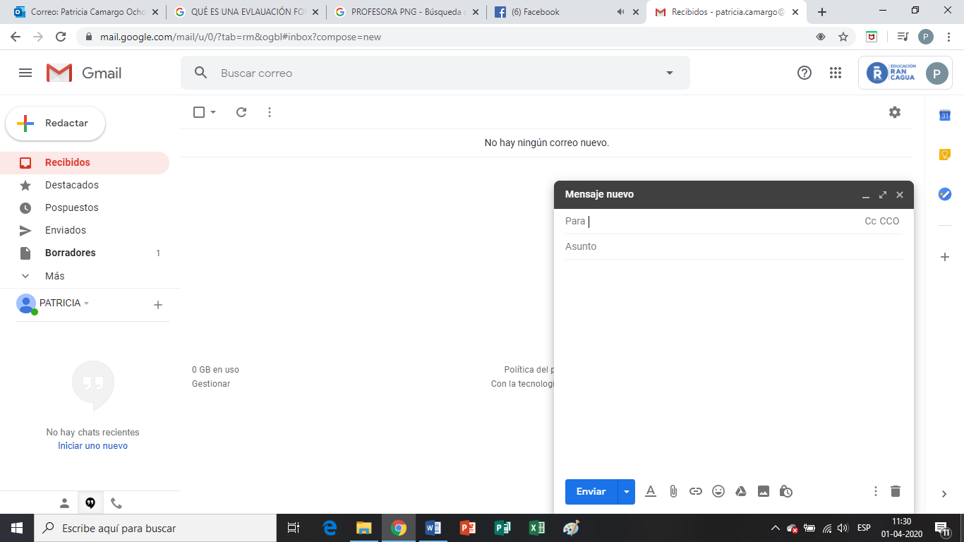

EVALUACION FORMATIVA DE TABLAS SIMPLES

NOMBRES: |  | CURSO: | 4°_
Lee cuidadosamente e inserta las tablas que se te indican, ten cuidado de escribir bien y de rellenar con el color de tu preferencia las celdas

- TABLA 1: Inserta una tabla de 3 columnas y 5 filas. Pinta la 1° columna de rojo; la 2° columna de verde y la 3° columna de amarillo.

- TABLA 2: Inserta una tabla de 5 columnas y 4 filas. Pinta la 1° fila de azul; la 2° fila de rosado; la 3° fila de verde y la 4° fila de amarillo.

- TABLA 3: Inserta una tabla de 4 columnas y 7 filas. Pinta la 1° columna de café; la 2° columna de naranja; la 3° columna de amarillo y la 4° columna de celeste.

- TABLA 4: Inserta una tabla de 7 columnas y 6 filas, escribe los días y las fechas. Aplica color a la tabla.
LETRA: ARIAL -TAMAÑO 14 (PALABRAS) / 22 (NÚMEROS)

- TABLA 5: Inserta una tabla con 4 columnas y 2 filas, escribe las estaciones del año y agrega un dibujo desde internet. Aplica color de tu preferencia

LETRA: ARIAL -TAMAÑO 14

AUTOEVALUACIÓN

Llegó el momento de evaluar tu avance. Marca con una X según tu respuesta.

INDICADORES DE LOGRO | SI | MÁS O MENOS | NO
1.- Logro insertar las tablas sin problemas.
2.- Puedo escribir dentro de las celdas
3.- Puedo insertar imágenes dentro de las celdas
4- -Puedo aplicar color a las celdas
5.- Puedo agrandar la tabla.
6.- Puedo cambiar el tipo y el tamaño de la letra.

